ТЕМПЕРАТУРНЫЙ РЕЖИМ
Постановление акимата города Павлодара «О температурном режиме занятий в учреждениях образования города Павлодара в зимний период» от 2.11.2011 года № 2678/33
Рекомендуемый температурный режим занятий в учреждениях образования города Павлодара в зимний период
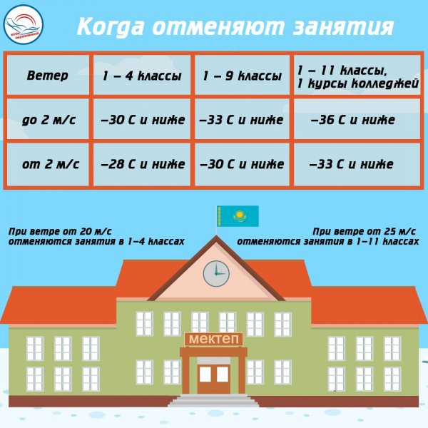

ИНФОРМАЦИЯ ДЛЯ УЧАЩИХСЯ И РОДИТЕЛЕЙ!

